**............****​.........**

From: .....​................​.............................................

Sent: Monday, December 9, 2024 10:02 PM

To: ............​.........

Cc: ....................​..........​.......​.........​...........​.....

Subject: RE: objednávka_NNF_Sprchovací lůžko Marco

Dobrý den,

Děkujeme za objednávku a tímto Vám ji potvrzuji.

S přátelským pozdravem Best regards

**......****​.....​...............**

Mob.: .........​......​......​..... E-mail: .................................

Solift, s.r.o.

Čechyňská 8 602 00 Brno

From: ............​..........​..........................................

Sent: Monday, December 9, 2024 8:41 AM

To: ......​........​...........................​.....​................​....................................

Cc:.​....................​..........​......​..................................................​.........​...........​.....

......................................

Subject: objednávka_NNF_Sprchovací lůžko Marco Dobrý den,

Na základě obdržené CN č.: N20240163 -1 ze dne 06.11.2024 tímto závazně objednávám:

Mobilní sprchové lůžko Marco 240 kg, velikost M, hydraulický zdvih - 1 ks

Objednávka je vč. instalace, dodání a zaškolení.

Celková cena objednávky: 54 910,- Kč bez DPH, 61 499,20 Kč vč DPH Prosím o závazné potvrzení objednávky.

Přeji Vám pěkný den.

S pozdravem

***...........​..............*** Odd.zdravotnické techniky

Nemocnice Na Františku Na Františku 847/8 Praha 1, 110 00 IČO: 00879444, DIČ: CZ00879444

Mobil:+*.......​.......​.......​......*

Tel.: *........​.......​.......​......*

e-mail: *.........................*

image001certifikat kvality_logo

***solift***

*specialista na zvedání a přesun*

|  |  |  |
| --- | --- | --- |
| Věc: nabídka |  | Klient: |
|  |  | Nemocnice Na Františku |
| Číslo: N20240163-1 |  | Na Františku 847/8 |
| Zpracoval: Ing. Jiří Palbuchta |  | 110 00 Praha 1 |
|  |  | A. Žižka - Odd. zdravotnické techniky |
|  |  | e-mail: [Adam.Zizka@nnfp.cz](mailto:Adam.Zizka@nnfp.cz) |
| Tel: 723574234 | Datum: 06.11.2024 |  | mob.: 773 771 846 |

Vážená paní, Vážený pane,

děkujeme Vám za Váš zájem o naše řešení a služby a na základě Vaší poptávky Vám navrhujeme následující řešení, které vyřeší Vaše potřeby týkající se přesunu a hygieny vašich klientů v rámci vašeho domova. Tímto řešením můžete přemístit klienta například z pokoje do pokoje, do sprchy a vykonat hygienu klienta přímo na pokoji nebo v koupelně. Velikou výhodou je zvedací rozsah, veliká nosnost, design a technické provedení naší VLASTNÍ VÝROBY.

Tímto řešením je „Profesionální variabilní mobilní sprchové lůžko **soline® marco**".

Profesionální mobilní sprchové lůžko Soline® Marco

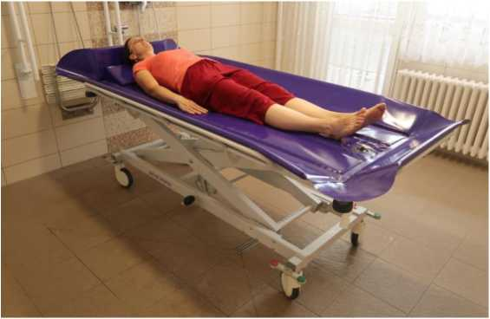

Profesionální mobilní sprchové lůžko Soline Marco naší vlastní české výroby je spolehlivý a výkonný  
pomocník určený pro klienty v pečovatelských zařízeních, kde může být používán při každodenním koupání  
a přesunu klientů.

Je navrženo velice jednoduše, spolehlivě a moderně s důrazem na kvalitu, životnost, design a ergonomii při

neuvěřitelné variabilitě doplňkového příslušenství.

Konstrukce je standardně ocelová opatřená  
komaxitovým a případně i pozinkovaným  
otěruvzdorným nátěrem. Zdvih je hydraulický  
pomocí nožního pedálu.

Sprchové lůžko má standardně centrálně dvojitě  
brzděná kolečka s vedením směru v přední části.

Sprchové lůžko se vyrábí standardně s pevnou  
ložnou plochou, ale jako varianta se vyrábí  
s náklonem hlavové části.

Výhodou je standardní náklon ložné části pro lepší  
odtok. Standardně je lůžko dodáváno s hlavovým  
sprchovým polštářkem.



Solift, s.r.o. | Čechyňská 353/8 | 602 00 Brno | | [www.solift.cz](http://www.solift.cz)

IČ 292303651 DIČ: CZ29230365| Společnost je registrovaná v OR Brno oddíl C, vložka 67188 | Raiffeisenbank 5500796001/5500



*specialista na zvedání a přesun*

Proč zvolit Soline® Marco:

* Čistá nosnost 240 kg.
* Hydraulický zdvih - jednoduché oboustranné ovládání nožním pedálem.
* Kolečka s průměrem 150 mm **s dvojitým centrálním brzděním a směrovým vedením** v přední části.
* Rovný zdvih ložné plochy do výšky cca 600 mm pro komfortní a rovný přesun uživatele a následně pozvolný automatický náklon celé ložné plochy až do sklonu 5 ° pro lepší odtok vody.
* Automatické vrácení náklonu ložné plochy do roviny v dolní poloze (důležité pro komfortní přesun uživatele).
* **Dodatečný náklon dalších 5 ° (celkem 5 ° + 5 ° = 10 °)** pro ještě lepší odtok vody.
* Zdravotně nezávadná koupací vana (matrace) ze zdravotního PVC s odtokovými kanálky po obvodu a zaoblenými hranami. Za příplatek možná změna rozměrů a provedení.
* Bezpřekážkový odtok vody (již nikdy nebude docházet k zachytávání vlasů a dalších nečistot).
* Sklápěné bočnice a čela pro dokonalou desinfekci, lepší manipulaci a úklid ložné plochy., lepší manipulaci a případně jako „výjimečné prodloužení délky"
* 3 polohy rozevření bočnic - základní vnější šířka cca 775 mm, rozevření bočnic pro objemnější uživatele do vnější šířky cca 970 mm, sklopení bočnice pro přesun uživatele (bočnice jsou úplně otevřeny.
* Aretace bočnic zajištěna pružinou proti nežádoucímu otevření.
* Tuhé Nerezové bočnice určené i pro tu nejtěžší manipulaci (žádné ohýbání ani deformace).
* Možnost náklonu hlavového dílu.
* Možnost libovolného barevného provedení (standardně RAL7035 - světle šedá).
* Odolný antikorozní nátěr komaxitový nátěr.
* Celková délka 2040 mm.
* Celková šířka 780 mm.
* Ložná plocha 1950 x 690 mm.
* Čistá ložná plocha koupací vany cca 640 x 1900 mm.
* Výškový rozsah od podlahy 450 mm do 1010 mm.
* Hadice odtoku 040 mm.
* Kolečka průměr 150 mm brzděná dvojitě centrálně se směrovým vedením v přední části.
* *Barva koupací vany se může lišit podle výrobní dostupnosti materiálu.*
* *Rozměry se mohou lišit podle výrobní tolerance.*

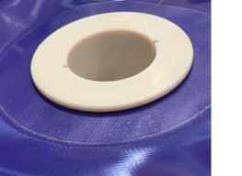

Odtok koupací vany



Solift, s.r.o. | Čechyňská 353/8 | 602 00 Brno |

IČ 292303651 DIČ: CZ29230365| Společnost je registrovaná v OR Brno oddíl C, vložka 67188 | Raiffeisenbank 5500796001/5500

Cenová nabídka:

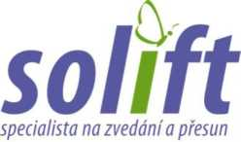

|  |  |  |  |  |
| --- | --- | --- | --- | --- |
| Množství  (ks) | Zboží | Jedn. cena bez DPH | DPH | Celková cena s DPH |
| 1 | Mobilní sprchové lůžko Marco 240 kg, velikost M, hydraulický zdvih, náklon pro odtok vody, dvojitě centrálně brzděná kolečka se směrovým vedením pr. 150 mm, komaxitový nátěr bránící korozi, hlavový polštářek, Nerezové bočnice (boční i čelní), lakované dle lůžka | .....​........​... | 12% | ....​............​... |
| Volitelné příslušenství | | | | |
| 1 | Náklon zádové (hlavové) části | ...​........​... | 12% | ..​............​... |
| 1 | Přídavný základní nátěr více zabraňující korozi a mechanickému poškození, záruka +1 rok | ...​........​... | 12% | ..​............​... |

Celková cena obsahuje: *DPH, dopravu po CŘ a zaškolení obsluhy*.

Platební podmínky: dle dohody

Termín dodání: dle dohody (obvykle do 2 - 16 týdnů)

Záruka: 2 - 3 roky od dodání zboží

Platnost nabídky: do 31.12.2024 nebo do cenového navýšení

S přátelským pozdravem

......​.....​...............



Solift, s.r.o. | Čechyňská 353/8 | 602 00 Brno | Bezplatná linka.:

IČ 292303651 DIČ: CZ29230365| Společnost je registrovaná v OR Brno oddíl C, vložka 67188 | Raiffeisenbank 5500796001/5500